Дарвиновский музей приглашает к участию в конкурсе «Рыжий-рыжий, конопатый»
08.04.2016
На конкурс принимаются фотографии рыжих и конопатых.
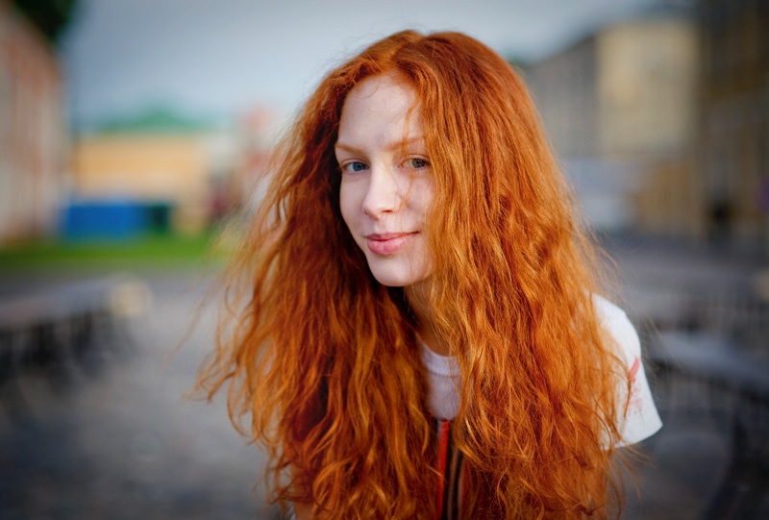

В рамках подготовки к новой выставке «Рыжий-рыжий, конопатый», которая откроется 25 июля, Государственный Дарвиновский музей объявил конкурс. Объектами фотоконкурса станут люди, животные и растения, которых природа окрасила в рыжий цвет. «Природа всегда удивляет нас яркими красками, но, пожалуй, самые восторженные ощущения неизменно вызывает горячий, огненный оранжевый цвет», - отметили организаторы.

Фотографии на конкурс принимаются с 1 апреля по 1 июля, их размер не должен быть менее 20х30 сантиметров, а разрешение – не менее 300 dpi, формат JPG, размер не менее 1 Мб и не более 5 Мб. Каждый конкурсант имеет право прислать не более пяти фотографий от одного человека. Фотографии должны быть снабжены анкетой.

Присылать работы можно по адресу: natmikh@darwinmuseum.ru с пометкой «на конкурс «Рыжий-рыжий, конопатый». Лучшие работы будут представлены на выставке в музее, победителей - ждут призы.

Адрес страницы: http://obruchev.mos.ru/presscenter/news/detail/2730209.html
Управа Обручевского района города Москвы

